Pompoen met gekruide blokjes en salami
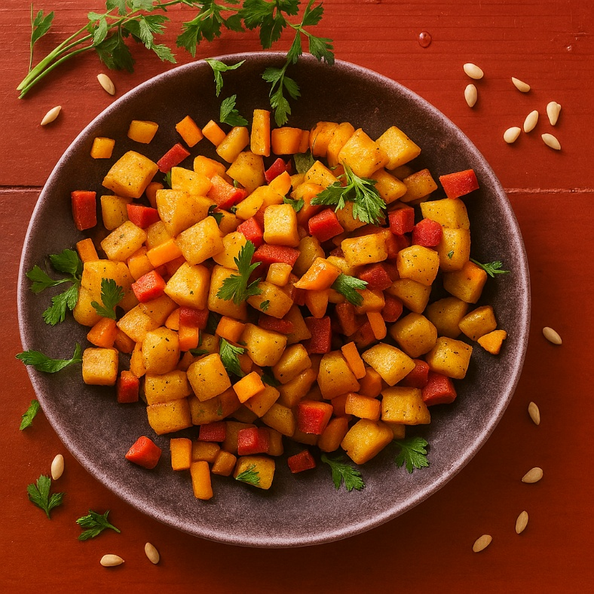

Ingrediënten: 4 personen
- 2 verpakkingen Aviko Gekruide Blokjes
- 2 flespompoenen 250 g salamiworst
Optioneel:
- Pastinaakblokjes
- Knolselderijblokjes
- Mosterd

Bereiding
- Schil de pompoen, verwijder de binnenkant met een lepel en snijd stukjes.
- Snijd de salamiworst in de lengte door vieren, om er vervolgens gelijke kleine stukjes van te kunnen snijden.
- Bak de gekruide blokjes samen met de pompoenblokjes in 10–15 minuten in de koekenpan.
- Voeg er pas in de laatste 5 minuten de salamiblokjes aan toe.

